ФУМО по УГПС 09.00.00 Информатика и вычислительная техника – участник деловой программы финала чемпионата «Профессионалы» в Нижнем Новгороде

Представители ФУМО по УГПС 09.00.00 Информатика и вычислительная техника приняли участие в двух мероприятиях деловой программы финала чемпионата «Профессионалы» в Нижнем Новгороде 28 мая 2026 года.

Панельная дискуссия «Профессионалитет как форма реализации образовательных программ»

В мероприятии приняли участие представители образовательного сообщества, работодатели и эксперты чемпионатного движения.

Участники обсудили вопросы проектирования регламента обновления образовательных программ с участием работодателей в форме «Профессионалитет»; эффективные практики взаимодействия с региональными работодателями при разработке и реализации образовательных программ, эффективные практики взаимодействия ФУМО в системе СПО с рынком труда
при обновлении содержания СПО.

Наумова Светлана Ивановна, проректор ФГБОУ ДПО «ИРПО», отметила, что с 1 сентября 2026 года система среднего профессионального образования выходит на новый этап развития: «Профессионалитет теперь закреплен в законе как форма организации образовательной деятельности. Мы переходим от временных проектных соглашений к долгосрочному партнерству с рынком труда. Также новая форма организации деятельности закрепляет соуправление образовательными организациями со стороны опорных работодателей».

Наталья Викторовна Кривоносова, начальник отдела развития профессиональных компетенций Санкт-Петербургского государственного университета телекоммуникаций, менеджер компетенции «Программные решения для бизнеса» представила опыт интеграции инструментов Движения «Профессионалы» в образовательный процесс, подчеркнула, что применение чемпионатной документации и конкурсных кейсов в образовательном процессе позволяет формировать у студентов навыки работы с реальными производственными задачами, отраслевыми стандартами и жесткими временными ограничениями.
Беляков Илья Владимирович, международный эксперт в области веб-дизайна и разработки, специалист по подготовке национальных команд к международным соревнованиям профессионального мастерства представил лучшие практики сетевого взаимодействия ФУМО по УГПС 09.00.00 Информатика и вычислительная техника, включая формирование комплектов заданий для чемпионатного движения, сотрудничество с РУМО и проведение всероссийских конкурсов методических разработок с участием индустриальных партнёров.

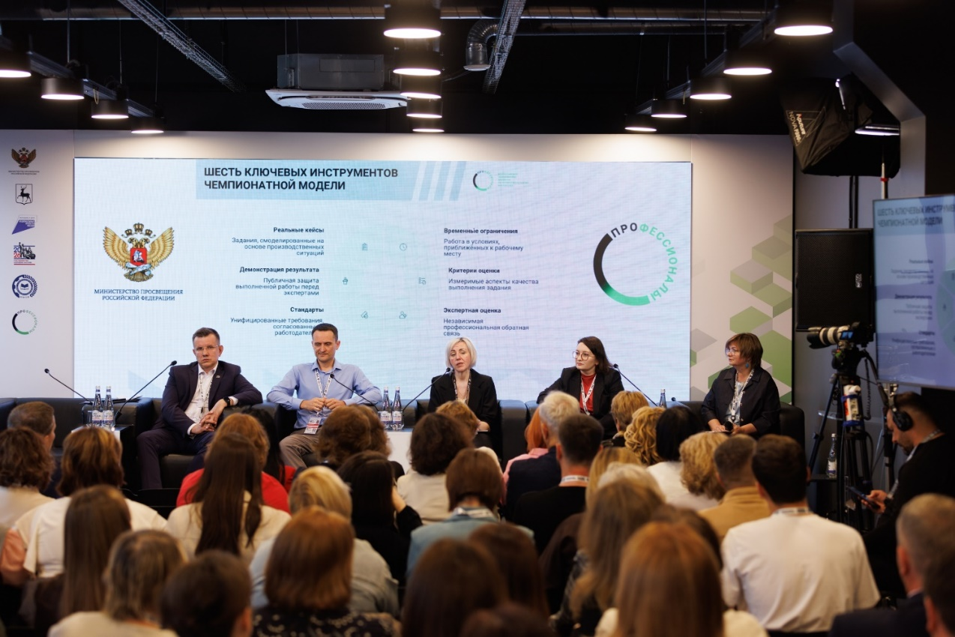

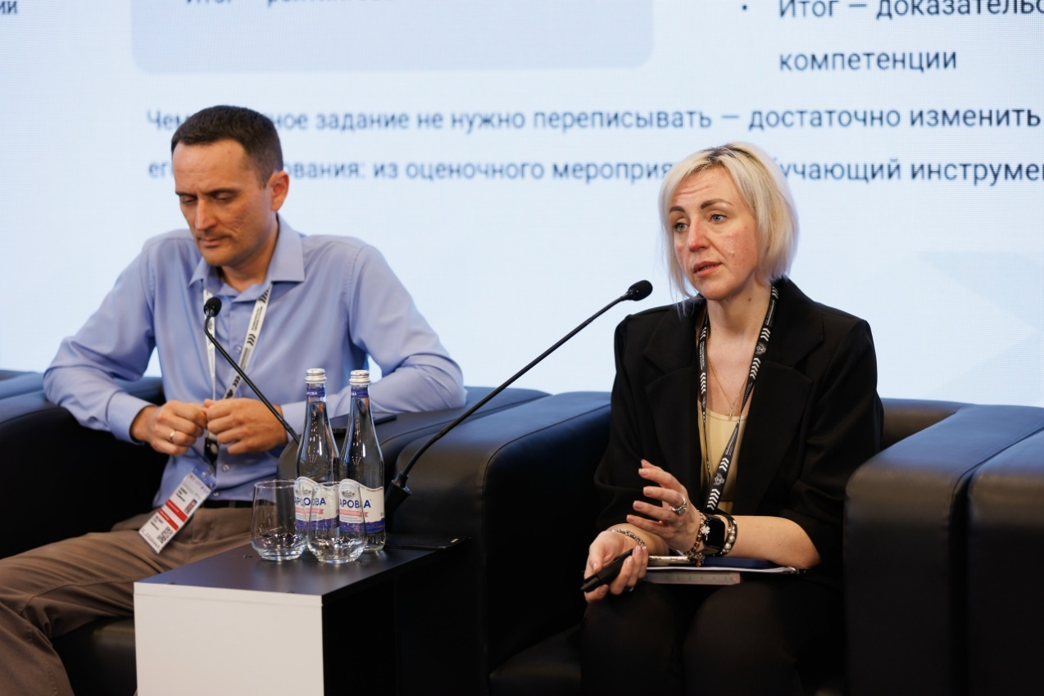

Экспертный диалог «Цифровое партнёрство СПО и работодателей»

В дискуссии приняли участие представители федеральных учебно-методических объединений, эксперты чемпионатного движения, российские компании – вендоры.
Опыт цифрового партнерства СПО и работодателей представили Наталья Викторовна Кривоносова, начальник отдела развития профессиональных компетенций СПбГУТ им. проф. М.А. Бонч-Бруевича, а также партнёры ФУМО по УГПС 09.00.00 «Информатика и вычислительная техника» Татьяна Николаевна Губина, к.п.н., руководитель направления по работе с образовательными организациями ООО «Базальт СПО» и Денис Викторович Губин, руководитель отдела образования по работе с СПО ООО «РЕД СОФТ».

Участники диалога обсудили вопросы интеграции цифровых технологий в образовательные программы СПО, обновление ФГОС СПО и профессиональных стандартов, предоставление работодателями программного обеспечения и лицензий для ПОО и др.
Участие представителей ФУМО в мероприятии подтверждает высокий уровень взаимодействия объединения с ведущими отечественными ИТ-компаниями – разработчиками программного обеспечения, а также активную позицию в вопросах цифровой трансформации среднего профессионального образования.

